APPEL À PROJETS

DOSSIER DE CANDIDATURE

Soutien aux associations des quartiers populaires

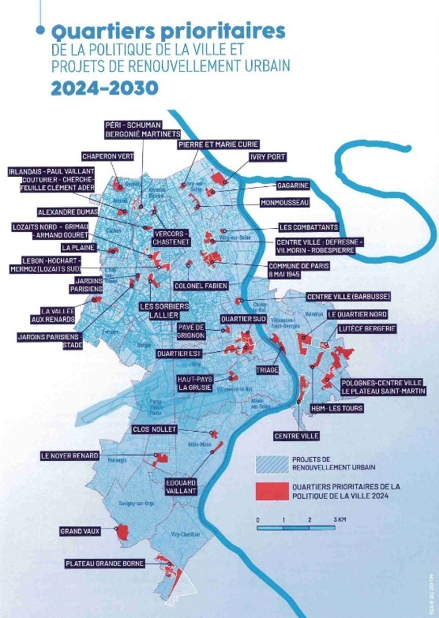

DATE LIMITE DE DÉPÔT DES DOSSIERS :

**28 avril 2025**

**Modalités page 6**

**Pôle Cohésion Sociale et Territoriale**

**Politique de la Ville et Solidarités**

Établissement Public Territorial  
**G**rand-**O**rly **S**eine **B**ièvre

Fiche Projet :

Soutien aux associations des quartiers populaires

**Présentation de la structure porteuse**

|  |  |
| --- | --- |
| *Nom du porteur* | Cliquez ou appuyez ici pour entrer du texte. |
| *Adresse* | Cliquez ou appuyez ici pour entrer du texte. |
| *Courriel* | Cliquez ou appuyez ici pour entrer du texte. |
| *Téléphone* | Cliquez ou appuyez ici pour entrer du texte. |
| *Personne référente et coordonnées* | Cliquez ou appuyez ici pour entrer du texte. |
| *Fonction* | Cliquez ou appuyez ici pour entrer du texte. |

**Périmètres d’intervention :**

**(Précisez les communes / territoires concernés)**

|  |  |
| --- | --- |
| *Ville (s)* | Cliquez ou appuyez ici pour entrer du texte. |
| *Quartier (s)* | Cliquez ou appuyez ici pour entrer du texte. |
| *Public (s)*  *(Nombre de bénéficiaires, mixité femmes, hommes)* | Cliquez ou appuyez ici pour entrer du texte. |
|  |  |

|  |  |
| --- | --- |
| **Nouveau projet**  **Projet reconduit** |  |

|  |  |
| --- | --- |
|  |  |
| **Montant demandé =** | Cliquez ou appuyez ici pour entrer du texte. |
| **Montant Perçu N-1 =**  *(FSIL, LAI et/ou FPCC)* | Cliquez ou appuyez ici pour entrer du texte. |

**Présentation du projet**

|  |  |
| --- | --- |
| Intitulé du projet | Cliquez ou appuyez ici pour entrer du texte. |
| Thématique du Contrat de ville concernée | Cliquez ou appuyez ici pour entrer du texte. |
| Objectifs du projet | Cliquez ou appuyez ici pour entrer du texte. |
| Description de l’action  Constat, diagnostic, déroulé | Cliquez ou appuyez ici pour entrer du texte. |
| Descriptif du caractère innovant de l’action (optionnel) | Cliquez ou appuyez ici pour entrer du texte. |

|  |  |
| --- | --- |
| Public bénéficiaire  Nombre d’adhérents | Cliquez ou appuyez ici pour entrer du texte. |

|  |  |
| --- | --- |
| Calendrier : |  |
| Début | Cliquez ou appuyez ici pour entrer une date. |
| Fin | Cliquez ou appuyez ici pour entrer une date. |

**Bilan / évaluation**

|  |  |
| --- | --- |
| Résultats attendus | Cliquez ou appuyez ici pour entrer du texte. |
| Présentation des outils/critères d’évaluation mis en place, indicateurs qualitatifs et quantitatifs, mesures d’impacts  Si le projet est reconduit, précisez les évolutions | Cliquez ou appuyez ici pour entrer du texte. |

**Eléments et pièces jointes à fournir**

|  |
| --- |
| Le présent dossier de candidature et ses annexes (documents comptables et financiers, financement de l’action attestation sur l’honneur) complété  Fiche d’identité avec les documents suivants :  Le bilan 2024 si l’action est reconduite : bilan qualitatif et financier 2024 (coût total et subventions obtenues) et impact de l’action  Un RIB au format PDF, portant une adresse correspondant à celle du n° SIRET    Un extrait de n° de SIRET au format pdf  Fiche bilan avec des indicateurs à compléter – à transmettre pour le 31 janvier 2026 |
|  |

# 

Ce dossier de candidature est à remettre dûment complété et accompagné des pièces demandées ci-dessus, avant le **28 avril 2025.**

**Dossier de candidature à transmettre au format PDF :**

* **Via le site internet de l’EPT, lien ci-dessous :**

[https://www.grandorlyseinebievre.fr/appel-projet-quartiers-populaires](https://eur03.safelinks.protection.outlook.com/?url=https%3A%2F%2Fwww.grandorlyseinebievre.fr%2Fappel-projet-quartiers-populaires&data=05%7C02%7Cangela.matias%40grandorlyseinebievre.fr%7Ce2c24dcf3d5e4756082408dd6ae4b96a%7C74a15b3295854a08afd5162dbc1f9b4e%7C0%7C0%7C638784252764722878%7CUnknown%7CTWFpbGZsb3d8eyJFbXB0eU1hcGkiOnRydWUsIlYiOiIwLjAuMDAwMCIsIlAiOiJXaW4zMiIsIkFOIjoiTWFpbCIsIldUIjoyfQ%3D%3D%7C0%7C%7C%7C&sdata=pkB%2BuZLE%2FtnmhJPC85uZwQe101tvwOdp4VXXQa6ccRQ%3D&reserved=0)

* **Le dossier doit également être transmis aux chefs de projets communaux et intercommunaux selon le lieu où se déroulera votre action. (cf. contact pol ville)**



**Financement du projet**

**Montant subvention sollicitée AAP EPT 2025** = Cliquez ou appuyez ici pour entrer du texte.

|  |  |  |  |
| --- | --- | --- | --- |
| **CHARGES** | **Montants ¹** | **PRODUITS** | **Montants** |
| **CHARGES DIRECTES** | | **RESSOURCES DIRECTES** | |
| **60 - Achats** | **€** | **70 - Ventes de produits finis, prestations de services** | **€** |
| Prestations de services |  | **74 - Subventions d'exploitation** | **€** |
| Achats matières et fournitures |  | Etat : préciser le(s) ministère(s) sollicité(s) |  |
| Autres fournitures |  | P147 (CGET) Politique de la ville |  |
| **61 - Services extérieurs** | **€** |  |  |
| Locations |  |  |  |
| Entretien et réparation |  |  |  |
| Assurances |  |  |  |
| Documentation |  | Région(s) : |  |
|  |  |  |  |
| **62-Autres services extérieurs** | **€** | Département(s) : |  |
| Rémunérations d'intermédiaires, honoraires |  |  |  |
| Publicité, publications |  | **EPT 12 GOSB AAP Quartiers Pop** |  |
| Déplacements, missions et réceptions |  |  |  |
| Services bancaires, autres |  | Commune(s) : |  |
|  |  |  |  |
| **63 - Impôts et taxes** | **€** | Organismes sociaux (détailler) : |  |
| Impôts et taxes sur Rémunérations |  |  |  |
| Autres impôts et taxes |  | Fonds européens |  |
| **64 - Charges de personnel** | **€** |  | € |
| Rémunérations du personnel |  | L’Agence de services et de paiement (ex-CNASEA-Emplois aidés) | € |
| Charges sociales |  | Autres établissements publics |  |
| Autres charges de personnel |  |  |  |
|  |  | Aides privées |  |
| **65 - Autres charges de gestion courante** | **€** | **75 - Autres produits de gestion courante** | **€** |
|  |  | Dont cotisations, dons manuels ou legs |  |
| **66 CHARGES FINANCIERES** | **€** | **76 - Produits financiers** | **€** |
| **67 - Charges exceptionnelles** | **€** | **77 - Produits exceptionnels** | **€** |
|  |  |  |  |
| **68 - Dotations aux amortissements et provisions** |  | **78 - Reprises sur amortissements et provisions** | **€** |
| **CHARGES INDIRECTES REPARTIES AFFECTEES A L’ACTION** | | **RESSOURCES PROPRES AFFECTEES A L’ACTION** | |
| Charges fixes de fonctionnement |  |  |  |
| Frais financiers |  |  |  |
| Autres |  |  |  |
| **TOTAL DES CHARGES** | **€** | **TOTAL DES PRODUITS** | **€** |
| **CONTRIBUTIONS VOLONTAIRES³** | | | |
| **86 - Emploi des contributions volontaires en nature** | € | **87 - Contributions volontaires en nature** | € |
| 860-Secours en nature |  | 870-Bénévolat |  |
| 861-Mise à disposition gratuite de biens et services |  | 871-Prestations en nature |  |
| 862-Prestations |  |  |  |
| 864-Personnel bénévole |  | 875-Dons en nature |  |
| **TOTAL** | **€** | **TOTAL** | **€** |

**ATTESTATION SUR L’HONNEUR :**

Cette fiche doit obligatoirement être remplie pour toute prise en compte de la candidature à l’appel à projets. Si le signataire n’est pas le représentant légal de la structure, merci de joindre le pouvoir lui permettant d’engager celle-ci.

Je soussigné(e),



(Nom et prénom)

Représentant(e) légal(e) de l’association :

* Certifie que l’association, est régulièrement déclarée
* Certifie que l’association, est en règle au regard de l’ensemble des déclarations sociales et fiscales ainsi que des cotisations et paiements correspondants ;
* Certifie exactes et sincères les informations du présent dossier, notamment la mention de l’ensemble des demandes de subventions introduites auprès d’autres financeurs publics ainsi que l’approbation du budget par les instances statutaires ;
* Demande une subvention de : €



Précise que cette subvention, si elle est accordée, devra être versée au compte bancaire de :

Nom du titulaire du compte :



Banque ou centre :



Domiciliation :



Code Banque / Etablissement :



Code guichet : Numéro de compte :



Clé RIB / RIP :



Fait, le à



Signature



Toute fausse déclaration est passible de peines d’emprisonnement et d’amendes prévues par les articles 441-6 et 441-7 du code pénal.